学生助学贷款交学费发票查询流程
一、打开甘肃政务服务网 （https://zwfw.gansu.gov.cn/）。
二、点击网页中的统一支付。
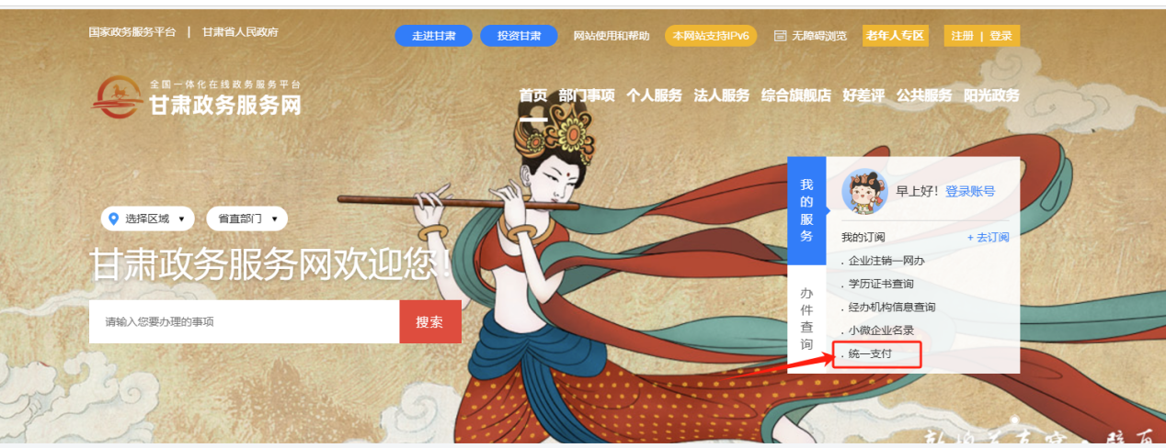
三、点击查询、票据打印。
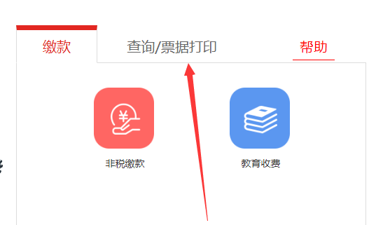
四、输入缴款码、缴款人（本人姓名）查询、打印发票。

